МБОУ «Зюкайская основная общеобразовательная школа»

Направление: естественно – математическое

МАГИЯ ЧИСЕЛ
Садилова Алёна Викторовна
МБОУ «Зюкайская основная
общеобразовательная школа»
6 класс
Филимонова Валентина Петровна

МБОУ «Зюкайская основная
общеобразовательная школа»
учитель математики, 1 кв.категория

Зюкай – 2018

Оглавление
- Введение………………………………………………….3 – 4
- Основная часть……..……………………………………5 – 22
2.1. Анкетирование учащихся и родителей………………...5 – 13
2.2. Магия чисел……………………………………………...14 – 23
3. Заключение……………………………………………….24
4. Библиографический список……………………………...25
5. Приложение
5.1. Анкета №1 …………………………………………………26
5.2. Анкета №2………………………………..………………...26
5.3. Анкета №3…………………………………………………..27

Введение
«Числа правят миром»
Пифагор

В нашей жизни особое место занимают числа, магия которых с древних времен не дает людям покоя. Многие интересуются их происхождением и как они влияют на судьбу человека. Неудивительно, ведь мы на каждом шагу сталкиваемся с числами. Они сопровождают людей от самого рождения и до смерти. Без чисел мы сегодня уже не мыслим нашей жизни. Чисел существует огромное множество, и немало суеверий, связанных с ними. Чтобы не было «сглаза», люди трижды плюют через левое плечо или трижды стучат по дереву кулаком. Числа встречаются в названиях сказок, в пословицах, стихах. Особенно популярной сегодня становится магия чисел для привлечения денег.
Актуальность:
Древнегреческий ученый Пифагор говорил: «Числа правят миром». Он действительно прав. Мы живем в мире чисел. На уроках математики мы изучаем разные числа, их математические свойства, умеем выполнять действия над ними. Число рассматриваем как некоторую модель для описания окружающего мира.
Я заметила, что люди некоторым числам придают не математические значения и решила подробнее изучить их.
Тему для исследования «Магия чисел» я выбрала не случайно. Написание работы выпало на рождественскую неделю. 7 января был церковный праздник Рождество Христово и с этого дня начались гадания и колядки. Суеверные люди большое значение придают магическим свойствам чисел, которыми они наделены.
У многих из нас есть свое собственное любимое число, и мы верим, что оно обязательно принесет нам удачу. В далекое время существовали племена, счет у которых останавливался на двух или трех. Все, что превосходило эти цифры, обозначалось понятием "тьма", или "много". То, что нельзя было посчитать, находилось как будто за пределами понимания. Поэтому оно было таинственным. Люди считали его священным и наделяли различными сверхъестественными свойствами. Такой была древняя магия чисел. [2.2]
В этом году я решила продолжить изучение магических свойств чисел.
Цель работы:
Расширение своих знаний о магических свойствах чисел и влиянии их на человека.
Задачи исследования:
- Продолжить изучение магических свойств чисел.
- Провести анкетирование среди учащихся, родителей, односельчан по теме «магия чисел».
- Понять загадочный смысл чисел 3, 7 и 13.
- Узнать о влиянии чисел на судьбу человека.
- Познакомиться с научной литературой по теме “Магия чисел”.
- Научиться обрабатывать информацию.
Объект исследования: числа 3, 7 и 13.
Предмет исследования: магические свойства чисел.
Гипотеза:
я предполагаю, что некоторые числа обладают магическими свойствами, которые влияют на сознание человека.
Методы исследования:
- Теоретический:
- изучение и анализ библиографических материалов
- изучение материалов сети Internet
- Эмпирический:
- анкетирование учащихся и родителей
- анализ и сравнение полученных данных
- мониторинг результатов

- Основная часть.
  - Анкетирование учащихся и родителей.
Совместно с учителем мы составили анкету по выявлению магических чисел для учащихся 3 - 9 классов моей школы и их родителей. В анкетировании приняли участие 30 человек: в возрасте от 9 лет до 14 – 18 человек, это учащиеся школы и 12 человек в возрасте 21 – 64 лет, это сельчане. В анкетах были следующие вопросы:
- Знаете ли Вы магические числа? Какие?
Ответ «Да» дали 26 анкетируемых, а «нет» - 4 человека. Из них назвали магическими числа 3, 7, 13, 2, 6, 9, 15.

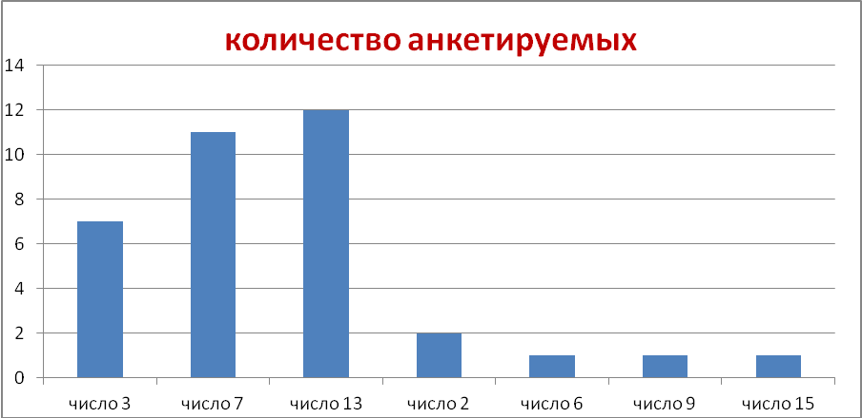
По результатам диаграммы видим, что большинство участников анкетирования магическим назвали числа 3, 7, 13. Меня данные числа тоже заинтересовали. Я решила более подробно изучить эти числа.

- Назовите ваше любимое число. (Почему?)
Из участников анкетирования только 2 человека написали, что нет любимого числа. Учащиеся отметили число 5, т.к. это любимая отметка в школе. Взрослые отметили число Дня своего рождения. Два человека отметили число 13, как везучее для них число.
- Назовите несчастливое для Вас число. (Почему?)
10 человек написали, что нет такого числа. Число 13 назвали 3 человека, как невезучее число. Числа «2» и «3» отметили учащиеся, как плохая отметка.
Из анкет я поняла, что любимым числом чаще всего люди называют число, когда они родились. Я решила проверить, сколько учеников моей школы родились в числа 3, 7, 13 и как влияют эти числа на судьбу человека. Магическим можно назвать, наверное, любое число, потому что у них есть свои свойства. Я буду изучать числа 3, 7 и 13 и их магические свойства. Эти числа чаще других названы в анкетах.
Я провела опрос учащихся в устной форме о дате рождения. Выяснилось, что из 43 учеников только 4 ученика в 2016-2017 уч. году родились в число, считающееся магическим.

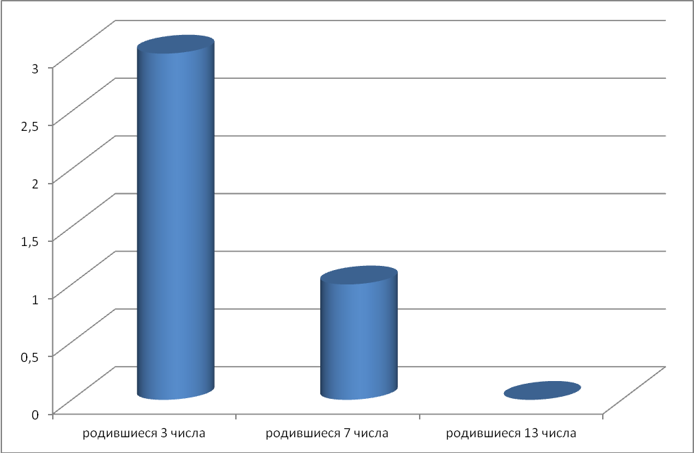
В 2017-2018 уч. году количество детей, родившихся в магические числа 7 и 13 увеличилось, уменьшилось количество, родившихся 3 числа, так как ученица бывшего 1 класса выбыла из школы. Результаты можно посмотреть на диаграмме.
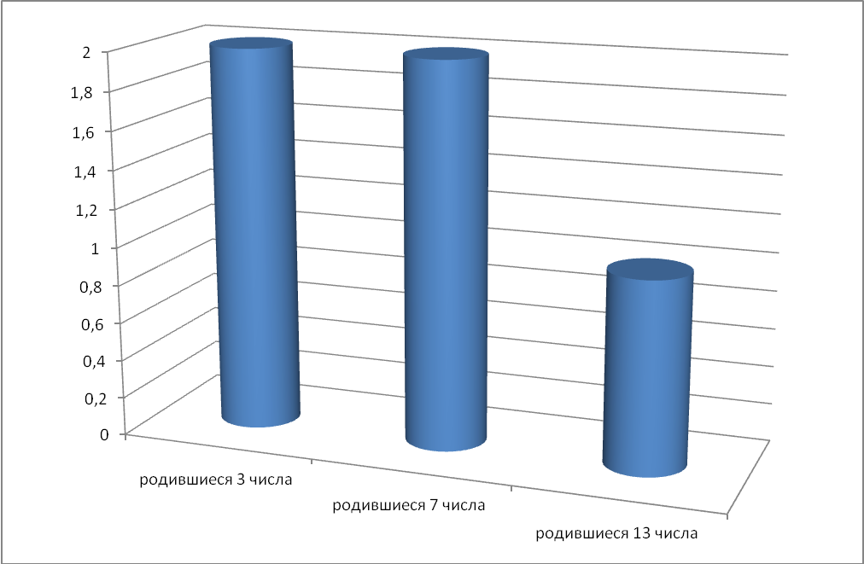

Мне стало интересно, как влияет число рождения на судьбу и характер человека. Для этого изучила литературу и интернет - источники и нашла информацию в нумерологии о влиянии числа на судьбу человека.
История нумерологии.
Нумерология – это система эзотерических верований о мистических связях чисел с физическими объектами, процессами и жизнью людей и их сознанием, которые взаимосвязаны и влияют друг на друга. Нумерология – это древняя наука. По – другому её называют – Магия чисел. Эта наука очень схожа с астрологией. Первые упоминания о нумерологии встречаются в VI веке до н.э. в Древнем Вавилоне. Именно тогда люди осознали магические свойства чисел и появились первые гороскопы.
Нумерологи особое значение придают понятию «вибрация». Мы живем в мире вибраций. Эта теория была открыта в XIX веке после открытия природы света, электричества и магнетизма. В начале века физики доказали волновую природу света, что электрические и магнитные импульсы тоже передаются волнами. В этот же период было признано, что молекулы веществ находятся в постоянном колебательном движении. На основе этих теорий появилась теория о том, что всё в мире колеблется и вибрирует. Характер человека тоже определяется вибрацией, заданной ему во время появления на свет. В нумерологии каждому числу свойственны вибрации планет. Существует 9 основных уровней вибрации, соответствующие числам от 1 до 9. Имя человека тоже имеет свою «ноту», так как имя хранит сущность человека. Кроме того, человек находится под сильным влиянием даты своего рождения.

Влияние числа 3 на судьбу человека.

Числом 3 управляет планета Марс. Он наделяет своих подопечных характером резким, живым и динамичным.
Люди, рожденные под покровительством тройки, очень активны, никогда не сидят на одном месте, у них присутствует постоянная жажда деятельности.
«Тройкам» свойственны прекрасные аналитические способности. Они никогда не повторяют свои ошибки дважды, умеют делать правильные выводы из негативных ситуаций.
Люди, рождённые под числом 3 очень общительны, открыты, как правило, блестяще образованны. Общаться с ними интересно.
Основным недостатком этих людей является неумение концентрироваться на чем-то одном. Их все интересует, они за все хватаются, но редко доводят дело до конца. Открытость и общительность этих людей иногда приводят к болтливости. Доверять секреты «тройкам» нужно с осторожностью. Они бывают очень доверчивыми и наивными. Отрицательной чертой их характера является лень.
По моим исследованиям в прошлом году из трех учащихся нашей школы, рождённых 3 числа, оказалось: 1 ученица – первоклассница, 1 ученица из 8 класса, 1 ученик из 5 класса. Разве это не магия? Тоже число 3. Самое интересное в том, что все они связаны со мной: первоклассница – моя двоюродная сестра, ученица 8 класса – моя родная сестра, а ученик 5 класса живёт в приёмной семье у моей бабушки.
Из этих учащихся на «хорошо» и «отлично» - учится моя сестра; один ученик учится на «удовлетворительно». Для них я составила анкету, на которую они ответили сами:
- Знаете ли вы о том, что число 3 (дата вашего дня рождения) влияет на вашу судьбу?
А) Да Б) Нет
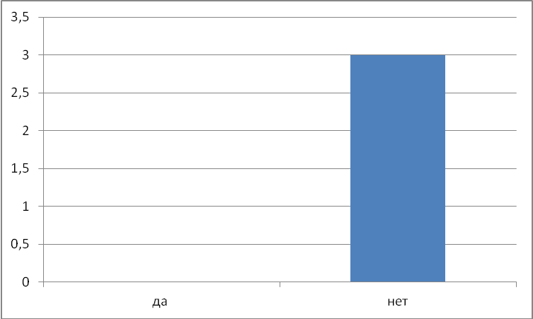
Все три ученика ответили: нет.
- Отметьте качества, которые Вам присущи:
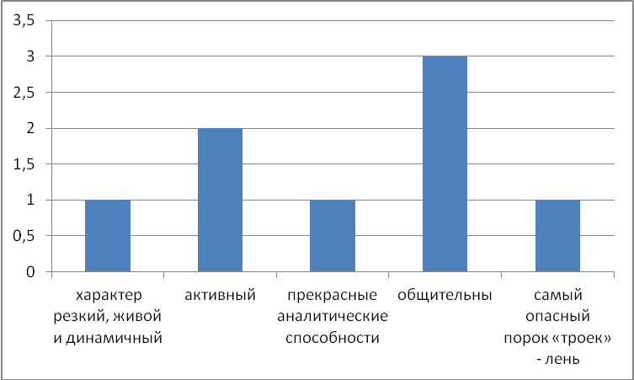
Вывод: все участники действительно общительны, многие качества характера у себя смогла отметить ученица 8 класса, ученик 5 класса затруднился ответить.
По исследованиям прошлого года 1 ученик 2 класса родился 7 октября. Выяснила, как влияет эта дата на него.
Нумерология дает такую информацию о людях, родившихся 7 октября.
Энергия людей, родившихся в этот день, делает их расчетливыми, прагматичными. Они умело ставят перед собой цели, способны организовывать и направлять действия других.
Их сравнивают с живыми компьютерами, которые поглощают огромное количество информации, перерабатывают ее и используют в целях самореализации. Послание их жизни заключается в том, чтобы расширить сферу применения своих способностей и стать новыми людьми, работающими на благо фирмы, города, нации, а по истечении определенного времени – континента и планеты.
Чаще всего люди, родившиеся под числом 7, живут по велению сердца, не придерживаются чужих советов, так как полностью доверяет внутреннему чутью и в жизни в основном рассчитывает лишь на свой природный дар. Философский склад ума таких людей подразумевает одиночество, которое позволяет использовать свое воображение.
У человека с семеркой в числе дня рождения есть склонность упреждать события, и, где он, там жизнь не стоит на месте. Рождённый 7 числа обладает развитым интеллектом. При правильном применении знаний мечты превращает в реальность. Подобная материализация многочисленных его идей порой напоминает магическое действо. Эта магия распространяется как на него самого, так и на окружающих. Число 7 заложило в человеке стремление к росту и совершенству. Родившиеся 7 числа чаще всех бывают пунктуальными и аккуратными, скрупулёзно относятся к своей работе. Они щепетильно относится к своей внешности и желают, чтобы и окружающие его люди соответствовали его высоким стандартам.
Временами человек под влиянием семерки мудрствует лукаво, теряя ощущение реальности, или выискивает проблемы, которых в действительности не существует. Обладая чувством хорошей интуиции, он способен понять обман. Мало кто может подозревать о том, что душа человека - «семерки» почти постоянно пребывает в состоянии тревоги. Порой его пугает даже собственный успех. Иногда гложут тревожные мысли не из-за того, что происходит вокруг, а потому, что в его голове прокручивается сценарий «Что, если бы…». Подобная озабоченность является неотъемлемой чертой всех носителей «семерки». Иногда такая концентрация на негативных мыслях и в самом деле притягивает к «семеркам» неприятности. Наиглавнейшая задача для всех людей, рожденных 7-го числа, научиться мыслить позитивно и даже в неудачные периоды жизни моделировать свое светлое будущее, которое обязательно наступит.[3.3]
Я решила выяснить, что знает ученик 2 класса о влиянии числа 7 на судьбу человека.
Для него я составила анкету. Вот какие результаты у меня получились:
- Знаете ли вы о том, что число 7 ( дата вашего дня рождения) влияет на вашу судьбу ?
А) Да Б) Нет
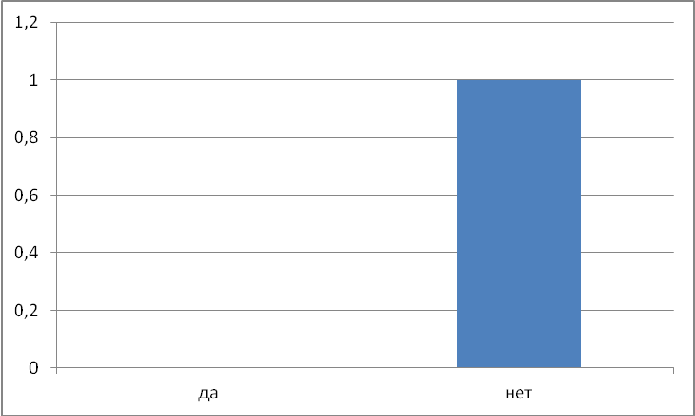
На этот вопрос он ответил, что не знает ничего о влиянии числа на судьбу человека.
- Отметьте качества, которые Вам присущи:
- способен организовывать и направлять действия других;
- расчётливый;
- развитый интеллект;
- пунктуален и аккуратен;
- занимается чисто практической деятельностью;
- часто фантазирует;
Из качеств, присущих характеру человека, родившегося 7 октября, он отметил только два: развитый интеллект и любит фантазировать. Сегодня этот ученик учится в 3 классе. Я проверила, как он учится. Оказывается, он действительно учится на «хорошо» и «отлично», увлекается робототехникой, посещает кружок в Карагайском ЦИКТе.
В 2017-2018 учебном году в школу прибыли 3 ученицы в первый класс. И опять число 3. Одна из них родилась тоже 7 октября. Сегодня в школе есть четыре класса, в списочном составе которых обучаются по 3 ученика. Это первый класс, четвертый класс, пятый класс, девятый класс.
В 2016-2017 учебном году учащихся, рождённых 13 числа в нашей школе не было, а в 2017-2018 учебном году появилась 1 ученица первого класса.
По исследованию качеств человека, рожденного под числами 3 и 7, я поняла, что трудно определиться с качествами, присущими ему, так как характер у детей только ещё формируется. Меня и учащихся, с которыми я работала, заинтересовало это исследование. Я решила подробнее изучить магические свойства чисел 3, 7 и 13. Для этого я читала книги и статьи в интернете. Оказалось много информации по данной теме.

Магия чисел Пифагора
Пифагор утверждал, что числа правят миром. Его сторонники верили в то, что они живут своей особой мистической жизнью. За каждым предметом, как считали пифагорийцы, непременно стоит то или иное число. Они, подобно духам, несут людям счастье и несчастье, добро и зло. Магия чисел способна как помочь человеку, так и навредить. Необходимо лишь знать, какие цифры являются добрыми, а какие злыми. [3.2]
Магия числа 3
Магия числа три присутствует во многих обрядах и ритуалах – верующие троекратно крестятся после молитвы, трижды принято целовать дорогого гостя. Очищающие от негативных энергий обряды проводят три раза, после трех неудавшихся попыток казни следует помилование, Поминки по усопшему устраивают на третий день после смерти, в течение трех дней празднуют Рождество Христово, три дня длятся пасхальные торжества в честь Воскресения Сына Божьего. Число 3 они назвали « окоза-урапун».
Позднее другие племена дали особое имя числительному, которое мы называем « три ». А так как до того они считали « один », « два », « много», то это новое числительное стали применять вместо слова « много». И сейчас мать, рассердившись на непослушного сына, говорит ему: « Что я, три раза должна повторять одно и то же!» Русская пословица говорит: « Обещанного три года ждут», а в сказках злой царь посылает искать Кощея Бессмертного « за тридевять земель, в тридесятое царство».
Иногда числом 3 обозначали весь окружающий человека мир – его делили на земное, подземное и небесное царства. Поэтому число 3 стало у многих народов священным. Когда они придумывали легенды о богах, то выделяли из них трех самых главным. Например, египтяне особо чтили Осириса, Гора и Исиду. Во многих сказках герой сражался с трёхглавым змеем, в других сказках три царства – медное, серебряное и золотое.
В христианстве, к примеру, имеется представление о Троице. Существует единый Бог, который выступает в трех ипостасях (лицах). Это, как известно, Отец, Сын и Святой дух. Практически все церковные ритуалы и обряды совершаются с использованием тройки. Пример – трехперстное сложение пальцев, которое осуществляется при знамении [3.2].
Бабушка мне рассказывала, что в церкви при крещении младенцев три раза погружают в святую воду.
Люди при встрече и во время прощания целуют друг друга троекратно.
Число три встречается часто и в фольклоре. Например, в сказках можно встретить такие выражения, как было у царя три сына или три дочери. Я решила изучить, в каких сказках встречается число три.
Сказка «Иван царевич и серый волк» начинается со слов: «Жил – был царь Берендей, у него было три сына; младшего звали Иваном»[2].
Сказка о Василисе Премудрой: «Были у Василисы Премудрой три вещицы: щетка, гребенка и полотенце» (стр.14)
В сказке «Иван меньшой – разум большой» Змей Горыныч с тремя головами.
Сказка о молодильных яблоках и живой воде начинается со слов: « В некотором царстве, некотором государстве жил да был царь, и было у него три сына: старшего звали Федором, второго Василием, а младшего Иваном» (стр 69).
Сказка «Сивка – Бурка»: «Жил – был старик, и было у него три сына: двое умных, а третий – Иванушка – дурачок» (стр.104).
В сказке «Летучий корабль» у старика со старухой тоже было три сына. Третьего звали Иваном. Что интересно, во всех сказках третий сын – Иван-дурак. В сказке об Иване богатыре героями были три девицы, которые вышли замуж за трех богатырей. Во многих сказках присутствуют такие выражения, как «на третий день», «три года миновало», «в третий раз», «три недели» и др.
В сказке Финист – ясный сокол у крестьянина было три дочки.
Три сына было в сказках «Солдат Семен – скорый гонец», «По щучьему веленью», «Три зятя».
У Виктора Михайловича Васнецова мы все знаем знаменитую картину «Богатыри». На картине изображены 3 русских богатыря.
В 1898 году на Персональной выставке художника были впервые показаны «Богатыри», над которыми Васнецов работал свыше восемнадцати лет. Это был его наиболее плодотворный период творчества. Впечатление, произведенное этими картинами, было громадно. «Богатыри» стали высшим, не превзойденным выражением мощи, доблести, мудрости и миролюбия русского народа.[3.4.]

Магия числа 7
Наибольший интерес вызывает число 7 и его действительно можно назвать магическим числом, очень много всего, что нас окружает, с ним связано
То, что 7 – число особое, люди считали очень давно. Ведь ещё древние охотники, а потом и древние земледельцы, и скотоводы наблюдали за небом. Их внимание издавна привлекало созвездие Большой Медведицы – изображение семи звезд этого созвездия часто встречаются на древнейших изделиях. И может быть, один из первых результатов арифметики « три да четыре дают семь» люди получили, заметив, что ковш Большой Медведицы складывается из трёх звезд ручки и четырех остальных звезд.
7 – неоднозначное число. Таинственное и загадочное. Его считают и божественным, и счастливым, и небесным… Число 7 управляет пространством и временем. Семерка – число высшей духовности, оно священно и совершенно. В Библии указано, что Господь сотворил мир за 7 дней. Иисус Христос воскрес на 7 день. Воскресенье – праздничный и святой день недели у православных.
Семерку можно встретить в таких аспектах христианской религии:
7 божественных таинств;
7 земных грехов;
7 кругов ада;
7 старых мудрецов в мире;
7 святых соборов;
7 даров святому духу.
Церковный светильник или семисвечник олицетворяет 7 таинств Церкви. Этот светильник символизирует:
7 ангельских труб;
7 божественных духов;
7 печатей святой книги;
7 чаш гнева Господа.

В иудаизме встречается аналог христианского семисвечника – минора. Это металлический небольшой подсвечник с семью стеклянными лампадами. Семерку можно встретить и в других областях иудаизма:
7 священных городов;
7 разных миров;
7 святых гор, пустынь, морей и островов;
7 чакр у человека;
В Египте семерка олицетворяет загробную жизнь. Знак Осириса. По легенде в 7 часов вечера к таинственному Змею подходит лодка. Мертвый должен пройти 7 огромных комнат и войти в 7 дверей.
В греческой мифологии семерке покровительствует Аполлон. Он родился на 7 день месяца, его музыкальный инструмент – лира – имела 7 струн. Семерка встречается и в других греческих мифах: минотавру, древнегреческому персонажу, люди приносили в жертву 7 молодых юношей и 7 девушек – девственниц; нимфа Калипсо держала греческого героя Одиссея в плену 7 лет; у Атланта было 7 дочерей – плеяд, которых Зевс превратил в созвездия.
Семерка присутствует и в реальной жизни. Ее присутствие можно найти во всем сферах человеческой жизни:
7 чудес света;
7 цветов радуги;
7 основных нот в музыке;
7 дней недели;
7 основных частей человеческого тела;
7 видов живых клеток;
7 дней душа покойного летает вокруг могилы;
на 7 день новорожденный получает имя;
7 января Рождество Христово.
Народ называл число 7 путанным и сверхъестественным. Семерка соединяет реальное и магическое. Одним из знаменитых заклинаний считается: «Сделать отвар из 7 трав на 7 родниковых водах. Пить 7 дней подряд по 7 ложек ежедневно». Такой «настой» добавлял жизненных сил энергии, лечил все болезни. На славянской земле больных лечили так: многократно шепотом повторяли число 7 и 7 раз омывали лицо чистой водой.
Астрологи число 7 считают совершенным, потому что оно объединяет идеальность шестерки с целостностью единицы и обладает собственной симметрией. Часто его называют психическим числом. Семерка – цифра везения, так как она сулит деньги, любовь, долголетие. Число 7 считают самым магическим и священным, олицетворяет тайное сознание, мудрость и святость.
Так же как и число 3, число 7 встречается в сказках и названиях произведений, в пословицах. Например:
- Названия сказок: «Сказка о мертвой царевне и семи богатырях», «Белоснежка и семь гномов», «Цветик – семицветик», «Семь Семенов – Семь Симеонов», «Семь подземных королей».
- Пословицы: «Семеро одного не ждут», «У семи нянек дитя без глаза», «Работает до седьмого пота», «Семь раз отмерь – один раз отрежь», «Семь бед один ответ», «Семеро с ложкой, один с сошкой», «Семи пядей во лбу», «Седьмая вода на киселе».

Магия числа 13
Наибольший интерес вызывает число 13. Вера в несчастливый, зловещий смысл числа 13, естественно, относится к суевериям. Люди боятся настолько, что не приглашают на обед 13 человек, а в отелях отсутствует 13 этаж. Число 13 серьезно влияет на действия людей, и это факт. В “Формуле-1” больше нет автомобилей с таким номером. Есть много разных мнений по вопросу происхождения данного суеверия. Наиболее интересные магические свойства приписывают числу 13.
Некоторые учёные полагают, что число 13 обрело свой жуткий и пугающий имидж в самом начале человеческой истории. Человек учился считать, используя при этом пальцы рук (10) и 2 ноги. Получалось 12. А после него шло число 13 и символизировало край, конец, неизвестность, в общем, изрядно пугало.
Вообще, число 12 с древности было полной противоположностью 13-ти. Оно было очень удобным для расчётов, делилось на 2, 3, 4 и 6. До сегодняшних дней сохранилось деление суток на 12 двойных часов, деление года на 12 месяцев. То есть число 12 было практичным, удобным. 13 не делится на другие числа, кроме себя. Библейские темы тоже намекают на роковой, фатальный характер числа 13. На Тайном Вечере Иисус и 12 апостолов составляли число 13. И 13-м считается Иуда, предатель, главный антагонист Христа в Новом Завете.
Также, многие христиане полагают, что в пятницу 13-го Иисус был распят. Однако исследователи опровергают эту точку зрения. Распространено и мнение о том, что висельнику к месту своей казни нужно было пройти 13 ступеней. Да и сама висельная петля, по легенде, имела 13 оборотов. Считается также, что на ведьминский шабаш слетались 12 ведьм, а 13-м в самом разгаре появлявлялся Сатана.
Единственный неудачный полёт на Луну совершил “Аполлон-13”. Цистерна с килородом взорвалась на его борту 13 апреля. Корабль стартовал с Земли в 13 часов 13 минут. К счастью, все астронавты остались живы.
Британские исследователи подсчитали, что 13-го числа в пятницу количество несчастных случаев увеличивается. Многим другим исследователям логика и здравый смысл подсказали, что по пятницам число автомобилистов и простых пешеходов в принципе больше, и соответственно, больше число ДТП, пьяных драк и других сопутствующих концу тяжёлой рабочей недели казусов. К тому же сами люди постоянно держат в уме роковое страшное число, что ухудшает их психологический настрой. Однако не все национально-культурные традиции разделяют негативное отношение к числу 13.
Во многих азиатских странах 13 – вполне позитивное число. Китайский иероглиф, означающий это число, можно примерно перевести, как “должен жить”.
У древних египтян число 13 пользовалось почётом, потому что оно было символом 13-й, загробной, стадии жизни. Сложно любить смерть и тьму, или загробный мир, но адекватное и стойкое отношение к тому факту, что наша жизнь имеет границы, что она конечна, добавляет человеку достоинства и силы.
Странное противоречие у жителей Америки. Они до ужаса боятся это числа, но:
• Данный символ часто встречается на их долларе, является числом объединенных штатов, присутствует на гербе. В частности на гербе цифра используется достаточно много. В его лапах цифра 13 неотъемлемый атрибут – это и 13 стрел и 13 листьев и 13 ягод. Даже на флаге американцев суммарное число полос равно тринадцати.
• Библия повествует о тринадцати самых важных качествах Бога. Но почему, же тогда, все так боятся этой цифры? Ну, хотя бы поэтому: Гесиод – поэт древней Греции, считал этот символ проклятым и убеждал крестьян в том, что посев нельзя начинать с 13-го числа.
• Во времена, когда единобожие набирало оборот, символ 13 стал пугать людей больше всего. Данная цифра идет после 12, а 12 считалось числом совершенства, таким образом, цифра 13, заканчивала цикл и начинала новый, тем самым ломало равновесие.
• Страны ближнего Востока и Китай и по ныне, считают, что это число символизирует смерть. Они воспринимают этот символ, как угрозу своей астрологической системе, ведь она состоит из 12 знаков зодиака.
• Издавна верили, что первому, закончившему трапезу человеку, остается жить меньше года. Но, конечно же, главную роль играл не стол и не трапеза, а именно то, что трапезничали 13 человек.
Естественно, мы должны понимать, что пугает людей и в наше время, уже не сама цифра, а ее прошлое. Мы пугаемся 13, так же, как пугаемся всего нового и неизведанного. История этой цифры, конечно, туманна и невзрачна, «чертова дюжина» с давних времен вселяла ужас в сердца людей, но мы живем в современном мире, в мире в котором суеверия уже не актуальны, они забываются и исчезают. [3.1]
Что говорит наука о числе 13.
Однако статистика показывает, что 13 числа любого месяца не происходит абсолютно ничего феноменального. Смертей, несчастных случаев и вообще происшествий происходит не больше и не меньше, чем в другие дни. Думаю, статистика, все же делает свое дело, и мы действительно можем спать спокойно, даже если на дворе 13 число. Живите спокойно и помните выражение Гручо Маркса: «13 человек за одним столом станет несчастливой цифрой, тогда когда вы приготовите всего 12 котлет».
К слову сказать, Эдгар Вундер, социолог из Центра парапсихологии в Зандхаузене, наслушавшись баек про проклятое 13-е число, взял да и провел статистический анализ более чем 100 тысяч несчастных случаев за 14 лет, имевших место по пятницам, 13-го числа. Выяснилось: никаких особых отличий «пятницы, 13» от других дней нет! [3.1]

- Заключение.
Числа 3, 7, 13 – для математиков это простые числа, которые имеют только два делителя 1 и само число, а для остальных людей они всегда представляются загадочными и таинственными.
Целью моей работы было расширить свои знания о магических свойствах чисел. Гипотеза моя подтвердилась. При выполнении этой работы я узнала магические свойства чисел 3,7, 13 и поняла, почему они вызывают интерес у всех людей, а порой и страх. При изучении литературы нашла много исторических фактов происхождения чисел. Узнала о науке нумерология. Изучила русские сказки, в которых встречаются числа 3,7 и 13. В них чаше всего встречается число 3. Стечение обстоятельств и совпадений некоторых событий заставляют человека верить в магию чисел, позволяют определить для себя счастливое или несчастливое число. Убедилась в том, что наука дает объяснение магическим свойствам чисел.
Древние мудрецы говорили: «Ты есть то, во что веришь»... Верить или не верить в магические свойства чисел, каждый человек вправе выбирать сам. Работа мне очень понравилась. Я хочу продолжить изучение других чисел и их свойств, как они влияют на судьбу и характер человека. Хочу узнать о влиянии моей даты рождения на становление моего характера. А ещё есть много игр и фокусов с числами. В будущем буду изучать их и применять для своего развития, чтобы интересно проводить праздники и досуг.

- Библиографический список:
- И.Я.Депман, Н.Я.Виленкин. За страницами учебника математики: Пособие для учащихся 5 – 6 классов. – М.:Просвещение, 1989.
- Русские сказки. – М.: «Книжный сад», 1992.
- Интернет-ресурсы:
3.1. http://uptodatetruth.com/rokovoe-chislo-13/
3.2.http://fb.ru/article/241187/magicheskie-chisla-magiya-chisel---chto-eto
3.3. http://new-numerology.ru/article/7.htm
3.4. http://www.artcontext.info/pictures-of-great-artists/55-2010-12-14-08-01-06/939-vasnecov.html

- Приложение
Анкета №1.
- Укажите Ваш возраст__________________________________________
- Знаете ли Вы магические числа?_______________________________________________________
- Назовите ваше любимое число? (Почему?)_________________________________________________________________________________________________________________
- Назовите несчастливое для Вас число (почему?)_______________________________________________________________________________________________________________________________________________________________________________

Анкета № 2.

- Знаете ли вы о том, что число 3 (дата вашего дня рождения)влияет на вашу судьбу?
А) Да Б) Нет
- Отметьте качества, которые Вам присущи?:
- характер резкий, живой и динамичный;
- активный, никогда не сидит на одном месте, у них присутствует постоянная жажда деятельности;
- прекрасные аналитические способности;
- общительны, открыты, как правило, блестяще образованны – людям с ними интересно.
- ничего не доводят до конца;
- самый опасный порок «троек» - лень.

Анкета № 3
- Знаете ли вы о том, что число 7 ( дата вашего дня рождения) влияет на вашу судьбу ?
А) Да Б) Нет
- Отметьте качества, которые Вам присущи:
- способен организовывать и направлять действия других;
- расчётливый;
- развитый интеллект;
- пунктуален и аккуратен;
- занимается чисто практической деятельностью;
- часто фантазирует;
- легко верит людям на слово.

